赵国庆,段艳艳,赵晓玉,李欣媛(2022).面向智慧学习的认知工具与思维工具[J].现代远程教育研究,34(3):96-103.

**摘要：**人类正在加速迈入智慧学习时代，如何运用信息技术支持智慧学习进而发展学习者智慧，已经成为人们越来越关注的话题。认知工具和思维工具是信息技术支持智慧学习的重要手段。然而，在实际教学研究与应用中，人们却常将二者混淆，并对其在智慧学习中的角色定位不清。从认知和思维的关系来看，思维是认知的高阶组成部分，思维工具是认知工具的高阶子集。思维工具与一般性认知工具具有本质差异：认知工具建基于社会建构主义和分布式认知理论，而思维工具的理论基础是认知建构主义理论；认知工具是支持、引导或拓展使用者认知过程的心理模型或计算设备，其核心是借助外部工具和社会群体进行意义建构，而思维工具是引导人们思考方向和侧重点的策略或方法，其核心是借助思维策略或方法完成内部意义建构。信息技术可以但不必然成为认知工具，具体取决于它们是否能够分担低阶认知负荷并让学习者更好地投入到高阶认知加工中去；认知工具可以但也不必然成为思维工具，具体取决于其是否参与思维过程以及是否具有工具的可内化性。认知工具和思维工具在智慧学习中具有不同的角色定位，前者是智慧学习环境建设的关键，可以为培养学习者智慧提供环境支持；后者是发展学习者智慧的重要依托，目标是内化为学习者的思维技能。

**关键词：**智慧学习；认知工具；思维工具；概念溯源；本质差异；角色定位

**一、研究背景及问题**经济全球化背景下的产业升级使得企业对具有常规技能员工的需求急剧下降，对具有高阶思维人才的需求猛增。因应这一变化，培养学习者的高阶思维能力、提升学习者的核心素养已成为世界各国教育的共同目标之一。与此同时，信息技术的飞速发展为实现这一目标创造了无限可能，并推动人类社会快速迈入智慧学习时代。智慧学习主张借助信息技术的力量创建智慧学习环境和学习工具，赋能课堂教学（王星等，2021），促进教育对话（Wegerif，2015）和学习者智慧的全面、协调、可持续发展（闵语馨等，2016；Erkens，2006；Tan，2019）。在信息技术与教育教学深度融合以及培养学生核心素养的双重背景下，人们越来越多地关注如何运用信息技术支持智慧学习从而促进学生思维能力的发展。乔纳森（Jonassen）提出“技术可以作为认知工具或思维工具”（Technology as Cognitive Tools or Mindtools）促进学生思维能力的发展（Jonassen，1995a；1995b）。这一设想为信息技术促进思维能力发展提供了思路。然而，鲜有学者对认知工具和思维工具进行细致的区分，导致在相关研究中出现了很多相似的概念，如“认知技术”（Cognitive Technologies）（Pea，1985）、“认知工具”（Cognitive Tools）（Jonassen，1995a；1996）、“智能技术”（Intelligent Technologies）（Gavriel et al.，1991）和“思维工具”（Mindtools）（Jonassen，1995b、1999；Jonassen et al.，1998）等，就连乔纳森本人也是在交替使用“认知工具”和“思维工具”这两个概念。显然，这种模糊的认识并不利于相关研究和实践的进一步深入。为了帮助人们厘清认知工具和思维工具的关系和差异，弄清信息技术是如何转化为认知工具和思维工具进而支持智慧学习的，本文将尝试回答三个基本问题：（1）认知工具和思维工具的概念是否相同？若不同，二者之间的核心差异是什么？（2）信息技术成为认知或思维工具的条件是什么？（3）认知工具和思维工具在智慧学习中应该扮演什么样的角色以发展学生的智慧？针对以上问题，本文首先从认知与思维的关系出发，通过文献梳理提炼两者的定义和内涵；其次，从认知工具和思维工具的理论基础、作用机理、本质特性和类型划分等角度对认知工具和思维工具进行辨析，进而分析信息技术成为认知工具并进一步成为思维工具的条件；最后，探讨二者在智慧学习中的角色定位，从而为信息技术支持智慧学习提供理论基础。**二、认知工具与思维工具的概念溯源及关系**1.认知工具的概念溯源与界定认知工具的概念诞生于20世纪90年代。在此之前，针对计算机教育应用的研究主要集中在智能导师系统（Intelligent Tutoring System）上，人们寄希望于它能够对教育产生重大影响。然而，实证研究却表明其难以产生实质影响。于是，一些专家提出，计算机的合适角色不是充当专家或教师，而是成为辅助学习者进行认知的工具（Lajoie et al.，1993）。认知工具与早期智能导师系统不同，它的理论基础不是行为主义而是建构主义。学生从“向技术学习”（Learning from Technology）转变为“用技术学习”（Learning with Technology）（Jonassen，1995a）。前者强调将技术作为教师的角色，向学习者提供学习内容和教学程序，而后者强调将技术作为学习工具，帮助学习者超越认知的局限性，如记忆和问题解决的局限性（Pea，1985）以进行更复杂的操作和学习（Bransford et al.，1999）。学术界逐渐意识到信息技术在教育中只有作为“认知工具”才能充分发挥其作用。拉乔伊（Lajoie）等人认为，认知工具是“一种支持、引导和拓展使用者认知过程的心智模式或计算设备”（Lajoie et al.，1993）。认知学习策略和元认知学习策略是学习者的内部心智模式，而多媒体计算机系统和环境则是辅助学习者学习的外部设备。佩亚（Pea）认为认知工具是从信息加工技术方面对认知过程加以模仿，通过分解和降低学习任务的难度参与到学习者的认知过程中去（Pea，1985）。乔纳森则认为，认知工具是在教学中使用的技术，包括超文本、交互式模拟和计算机等（Jonassen，1995a），其主要目的在于激发学生对复杂问题的深入思考，从而培养学生的认知技能并提高他们的认知能力（Gavriel et al.，1991）。比较不同学者对认知工具的界定，笔者认为拉乔伊等人的定义更为准确，因为其阐述了认知工具的作用和类别范围。可以发现，认知工具并不是新的技术，而是在教育中作为智力学习伙伴的信息技术。这些信息技术通过分解和降低学习任务难度，提升学习者自身认知能力，让学习者能够参与到更加复杂、更加深入的思考中去，从而促进学习者更好地接受、领会并重组知识（成丽娟，2005）。2.思维工具的概念溯源及界定思维工具（Mindtools或Thinking Tools）更多属于思维教学或思维训练领域的概念（赵国庆，2013），最早由德·博诺（Edward de Bono）提出。德·博诺认为，思维工具本质上是一套用来引导人们思考方向和侧重点的思维策略方法（如柯尔特思维教程、六顶思考帽等）（De Bono，1991）。德·博诺在柯尔特思维教程中介绍了60个思维工具，这些工具本质上是一组符号化的特定思维模式（赵国庆，2013）。乔纳森于1995年向读者介绍了“思维工具”一词，认为与单纯地让学习者记忆知识相比，让学习者参与支持批判性思维和问题解决的建构主义活动更能促进思维的发展（Jonassen，1995b）。而后乔纳森又提出要把“计算机作为思维工具”来培养学生的批判性思维和问题解决能力（Jonassen et al.，1998；Jonassen，1999）。乔纳森将思维工具描述为“一种使用计算机应用程序使学习者对他们所研究的学科进行建设性、高阶、批判性思考的方式”。乔纳森倡导使用思维工具是因为他认为“构造模型能够促进高强度的认知和社会活动”，而这些活动可以促进概念的转变（D. H. 乔纳森，2008）。邢晓俊（2015）认为，思维工具包括外部支持工具和心智模式，前者强调在现有水平基础上帮助学习者达到最近发展区，后者则强调学习者的知识建构能力和认知结构。综合学者们对思维工具的界定，笔者将思维工具定义为“用来引导人们思考方向和侧重点的思维策略或方法”。思维工具既可以表现为物化形态的工具（如计算机应用程序），也可以表现为包括意识形态在内的策略方法，还可以是二者的结合。与认知工具主要“通过承担部分低阶认知任务从而让学习者将更多的认知资源分配给高阶认知任务”不同的是，思维工具直接引导学习者完成诸如批判性思维和问题解决活动等高阶认知任务，其目的不仅仅在于帮助学习者完成学习任务，而且要帮助他们生成可以迁移到其他应用领域的思维技能。3.认知工具与思维工具的关系认知是人们获取和应用知识的过程，也是人最基本的心理过程，包括感觉、知觉、注意、记忆、想象、思维与语言等。思维是人脑借助语言、表象、动作实现的对客观现实的本质特征和事物之间内在联系的概括与间接反映（玛格丽特·马特林，2016）。认知心理学派认为思维具体包括概念的形成与概括、知识表征与分类、推理、决策、问题解决与创造等过程（刘爱伦，2002；周爱保，2013；玛格丽特·马特林，2016；Oden，1987；Holyoak et al.，1993）。从认知和思维的定义可以发现，认知包括思维，思维是认知的高阶组成部分。基于“思维是认知的高阶组成部分”这一前提，我们可以做出“思维工具是认知工具的高阶子集”的假设。为了验证这一假设，本文对这两个概念的外延进行分析。研究先对相关文献进行了检索和人工复核，在WOS核心合集中，以“Cognitive Tools”为关键词检索到认知工具相关文献440篇，以“Mindtools” 或 “Thinking Tools”为关键词找到思维工具相关文献256篇；在CNKI的CSCI、CSSCI、CSCD和北大核心文库中，以“认知工具”为关键词检索到认知工具相关文献25篇，以“思维工具”为关键词找到思维工具相关文献28篇。然后使用CiteSpace软件摘取文献的所有关键词，人工剔除无关词汇、翻译并整合同义词后进行分析。由于使用CiteSpace软件自动归类的结果不理想，最终采用人工分类的方式确定了文献中所提到的具体认知工具和思维工具，即认知工具和思维工具的外延。分析结果表明，认知工具分为四大类，分别是：（1）学习环境信息技术，如超媒体、超文本、虚拟现实、人工智能、生物识别技术、大数据和数据挖掘等；（2）知识组织和表征工具，如桥型图、条形图、概念图、思维导图、知识网络等；（3）思维策略方法工具，如比喻、分类、论证工具、创作工具和创作方法等；（4）为特殊群体提供的弥补身体认知器官缺陷的人造组件工具，如人工耳蜗等。思维工具则主要包括知识组织和表征工具（如概念地图、因果循环图等）和思维策略工具（如六顶思考帽等）等。这一结果验证了“思维工具是认知工具的一部分，且是促进高阶认知过程的认知工具”的假设（如图1所示）。

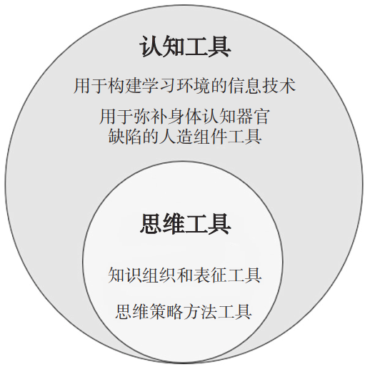

**图1　从认知和思维的关系看认知工具与思维工具三、认知工具和思维工具的差异辨析**为了进一步认识思维工具与一般性认知工具的差异，下面将从理论基础、作用机理、本质特性和类型划分等方面对二者进行详细的分析。1.理论基础谭（Tan，2019）认为，认知工具和思维工具具有共同的理论基础——建构主义理论。但更为细致地去比较就会发现，认知工具的理论基础主要包括社会建构主义和分布式认知（成丽娟，2005），而思维工具的理论基础是认知建构主义（邢晓俊，2015）。社会建构主义理论在建构主义主张学生自主构建知识的基础上，更加强调外部环境的作用（Vygotsky，1978）。例如，皮亚杰（Piaget）提出的发生认识论强调教育过程中环境的重要性，维果斯基（Vygotsky）的心理发展文化历史理论强调知识建构过程中学生所处社会文化历史背景的作用，同时也强调活动和社会交往在人的高级心理机能发展中的作用。认知工具通过连接学习者与环境，帮助学习者与外界更好地交互，从而达到帮助学习者完成社会建构的目的。分布式认知是指分布于个体内或个体间的对内部或外部信息的加工过程，这一过程不仅依赖于认知主体，还涉及其他认知个体、认知对象、认知工具和认知环境等因素（蒲倩，2011）。认知工具主要支持个体间的分布式认知，认知活动被看成是在媒介间传递表征状态的一种计算过程（Cole et al.，1993）。认知工具作为信息媒介可以加强人与知识以及人与人之间的沟通，促进学习者在人机交互、人人交互中进行意义建构。而认知建构主义认为，学习不是被动接受信息的过程，而是学习者根据自己的经验背景，对外部信息进行主动选择、加工和处理的过程，更加强调学习者个体对信息的加工（王晓明，2015），其认知过程发生在个体内部。思维工具正是引导和优化个体信息加工过程的策略和方法。通过对认知工具和思维工具的理论基础进行分析，我们发现认知工具更加关注学习环境中社会人际交往以及信息技术如何替代学习者完成部分认知任务，而思维工具更加注重优化学习者个体自主建构知识的过程。2.作用机理认知工具和思维工具的作用机理存在较大差异。认知工具主要是通过拓展学习者的认知范围并分担基础认知负荷，让学习者将更多的认知资源投入到复杂的高阶认知活动中（Salomon，1993）；而思维工具则是通过思维策略或方法工具引导或拓展学习者的内部意义建构，直接提升学习者的思维能力。相同点在于两者都是以学习者为中心并强调学习是学习者对知识的建构过程，不同之处在于认知工具更加关注通过外部环境和技术辅助学习者的低阶认知过程，从而让学习者将注意力转移到复杂认知活动中；而思维工具通过提供思维策略引导学习者思考从而提升学习者的思维能力。以柯尔特（CoRT）思维工具中的第一个工具PMI（Plus-Minus-Interest）为例，该工具承载了看待观点时的具体思维策略，引导人们在看待观点时要分别从有利因素、不利因素和兴趣点三个维度展开分析。学习者在运用思维工具进行思考时，将思维工具提供的思维策略不断内化，从而提升自身的思维能力。3.本质特性通过对1145篇核心文献进行元分析，帕克达曼-萨沃吉等人（Pakdaman-Savoji et al.，2019）总结出认知工具的三大特性：知识表征（Representation）、交互性（Interactivity）和分布式认知（Distributed Cognition）。知识表征是指认知工具通过对知识进行可视化从而帮助学习者实现认知目标。例如，向学习者呈现已经绘制好的思维导图，可以有组织、有重点地呈现知识从而促进学习者记忆。交互性是指认知工具向用户提供更加有效的控制和使用信息的手段，增加用户对信息的注意力和理解。学习者与认知工具的交互活动本身就可以作为一种媒体介入信息转变为知识的过程（李永健等，1997）。例如学习者通过搜索引擎查找信息过程中所看见的信息就可以转变为知识。分布式认知是认知工具的本质属性。让信息技术帮助人们完成机械重复的工作从而解放人类的双手是科技发展的目标。现如今很多信息技术已经具备了智能，例如许多软件工具在计算和搜索等方面的执行效率已经远超人类。在学习过程中使用认知工具完成部分学习任务可以提高我们的学习效率。思维工具除了具有表征学习者思考结果、交互性和分布式认知这三大特性，还需要具有工具可内化性。思维工具不强调把一部分认知活动分配到学习环境中，而是希望学习者可以将思维工具中承载的思维策略或方法内化到大脑中，以便于迁移到新的问题情境中去。可以看出，工具的可内化性是思维工具区别于一般认知工具最为关键的特性。例如，学生使用论证地图（Dialectical Map）软件可以帮助他们内化相关概念和操作从而最终不再需要这个软件来构建论证模式（Pea，1985）。4.类型划分根据认知工具在学习者对学习内容进行感知、注意和记忆等认知过程中所扮演角色的不同，奥尔（Orey）将认知工具分为信息搜索工具、信息呈现工具、知识组织工具、知识整合工具和知识生成工具（如图2所示）（Orey，2010）。结合上文对认知工具和思维工具特征的分析，笔者认为知识组织工具、知识整合工具和知识生成工具属于思维工具。信息搜索工具（如Google等检索软件）可以通过为学习者提供大量的信息从而放大他们认知的范围。信息呈现工具（如Word、虚拟仿真技术、思维导图等可视化工具）通过对信息适恰地、有意义地呈现，可以让知识得到更加清晰地表达从而促进学生的思考。当然，这里所说的信息呈现工具仅仅作为学习资源呈现的载体。

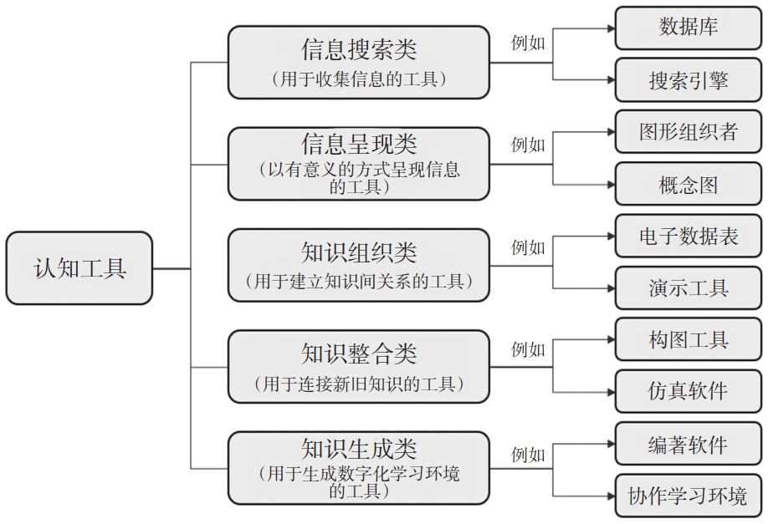

**图2　认知工具分类（修改自Orey（2010））**  
赵国庆等（2018）则将思维工具分为思维可视化工具与思维策略工具。思维可视化工具是将思维过程和结果进行外化的表征工具，可以按照奥尔提出的分类结果分为知识组织工具、整合工具和生成工具三类（如Excel、思维导图和概念图），主要通过提供技术支持帮助学生建立知识之间的关系，解决复杂的认知任务，提升其知识表征、思维技能和策略（Orey，2010）。思维策略工具是用来引导人们思考的方向和侧重点，从而提高学生高阶思维能力（批判性思维、创造性思维等）和思维品质（思维深度、思维流畅性等）的策略与方法，比较经典的思维策略工具有“5W1H分析法”、柯尔特思维工具等。综合以上分析，我们将认知工具和思维工具的核心差异列于表1。**表1　认知工具与思维工具对比**

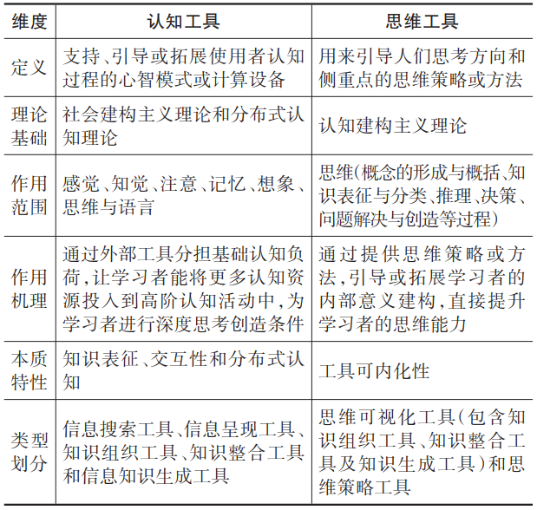

**四、信息技术如何成为认知工具与思维工具**依据前文对认知工具和思维工具的概念溯源和辨析，可以看出认知工具和思维工具都是从信息技术发展而来，但信息技术、认知工具和思维工具的侧重点有所不同。信息技术可以但不必然成为认知工具，认知工具可以也不必然成为思维工具。为了更好地使用信息技术实现智慧学习，探究信息技术成为认知工具并进一步成为思维工具的条件就非常有必要了。1.信息技术成为认知工具的条件德鲁（Drew）认为，当信息技术通过分布式认知降低学习者的低阶认知负荷，让学习者将更多认知资源投入到高阶认知活动中去从而可以更加有效地处理信息时，它是认知工具（Drew，2020）。他以“计算器”和“搜索引擎”为例说明了信息技术成为认知工具的条件（Drew，2020）。如果高年级学生在做复杂的数学题时使用计算器来完成基础的计算，或者在进行问题式学习时使用搜索引擎检索相关的背景知识，则计算器和搜索引擎都是认知工具。因为在这两个学习场景中，计算器和搜索引擎分别分担了基础性计算和信息提取这两种低阶认知，学生可以将更多的认知资源分配到问题解决这一高阶认知过程中去。相反，如果二年级学生在学习整数乘法时使用计算器回答类似5×5这样的问题，或者在开卷测试中使用搜索引擎直接查找试题的答案，那么计算器和搜索引擎就都不是认知工具，因为如何计算和如何解答试题对二年级学生来说并非低阶认知。从这两个案例可以看出，任何技术都具备成为认知工具的潜力，重点在于它是否具备“分布式认知”的特性并在学生的学习过程中分担了低阶认知任务。2.认知工具成为思维工具的条件思维是认知的高阶组成部分，思维工具是认知工具的高阶子集。认知工具能否成为思维工具，具体取决于其是否参与思维过程以及是否具有工具的可内化性（如图3所示）。这里以概念图制作软件CmapTools①为例说明这一点。首先，CmapTools提供了简单快捷的概念图制作方法，支持用户自动生成概念节点及概念之间的连接，降低了学习者基于纸笔构建概念图时因绘图而带来的低阶认知负荷，因此，CmapTools无疑可以作为认知工具来使用。此外，CmapTools促使学习者去提炼概念并深入思考概念间的关系，能够引导学习者进入深度的思考过程。经常使用CmapTools软件可以帮助学习者养成提炼关键词、思考概念之间关系并对自己先前理解进行反思的习惯，提升学习者对知识的理解，进而促进其思维能力的发展，因此CmapTools具有工具的可内化性，在这个意义上也是思维工具。再回到我们前面举的“计算器”一例，由于计算器的使用是代替使用者的计算过程而非增强其计算能力，因此，在这种使用情境下计算器并不具备成为思维工具的条件。相反，低年级小学生使用火柴棒来训练自己的计算能力，因为这种具象的计算能够帮助他们理解数的含义并养成基础的整数运算能力，所以火柴棒就既是认知工具，也是思维工具（如下图3所示）。

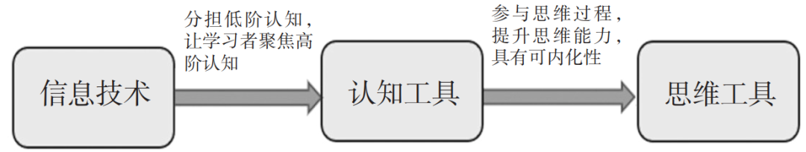

**图3　信息技术成为认知工具与思维工具的条件**  
回到大家最熟悉的概念图和思维导图的使用上来，把握信息技术、认知工具和思维工具的侧重点，我们就不会纠结于思维导图和概念图是认知工具还是思维工具了。当我们阅读别人已经绘制好的思维导图或概念图时，由于它们只是知识或信息的可视化呈现，它们的出现并不必然要求阅读者的思维参与，此时的思维导图和概念图充其量不过是拓展知觉的认知工具罢了。但若学习者主动建构、质疑或修改概念图或思维导图，此时的概念图或思维导图作为一种思维加工策略要求学习者主动思考节点和节点之间的关系，因而就成为了思维工具。这也就不难理解为什么在国际期刊上的相关研究中，概念图和思维导图大多以动名词（Concept Mapping和Mind Mapping）而非名词（Concept Map和Mind Map）的方式出现了，因为只有建构图示的过程才能充分体现其思维工具的本质。**五、认知工具和思维工具在智慧学习中的角色定位**正如智慧课堂和智慧学习强调的最终结果都是培养学习者智慧一样（王星等，2021），有学者早就提倡应该更多地关注那些参与大脑思维过程（高阶认知过程）的技术（张宇容，1996）。认知工具和思维工具是信息技术支持智慧学习的重要手段。对认知工具和思维工具进行辨析，明确二者在智慧学习中的不同角色，可以让教育工作者更好地理解信息技术对学习者不同层次认知的作用。1.认知工具：构建智能学习环境广义的认知工具是基于计算机的学习工具和智能学习环境软硬件（祝智庭等，2012；Kommers et al.，1992）。李葆萍等人（2014）对智慧学习环境中的技术进行了总结，发现认知工具通过两种方式支持智慧学习：一种是通过硬件形式的认知工具构建智慧学习环境，另一种是通过软件设施为师生提供教学工具、学习工具和交互工具等。其中，硬件认知工具可用于构建基础的智慧学习环境并为学习者提供学习工具，而软件认知工具可以呈现信息、搭建沟通平台支持学习活动、作为智能代理为学习者提供脚手架等。王星等（2021）在构建培育学生智慧的内在机理模型中提出，认知工具包括物化形态技术和智化虚拟技术。在智慧课堂当中，使用物化形态的技术可以实现课堂物理环境智能化，使课堂环境的视听觉效果契合教学需要与健康标准。随着物化形态技术集成度不断提高，有形技术将变得透明并向着符合人体自然感知的具身方向发展。虚拟智能是利用信息技术实现人的部分认知功能，其中虚拟智能技术可以分担诸如简单记忆和计算等大量繁琐且简单重复的学习任务，引导学习者将更多的心理资源投入到更为复杂、更加有价值且需要智慧的学习任务中。例如结合物联网和大数据技术，实时采集学生的眼动、情绪、脑电等数据实现对学生状态和教学状态的感知，为教师采取适当的教学策略以及为学生推送更加个性化的学习材料和学习指导提供数据支撑。可见，认知工具可以为智慧学习的发生提供有利的学习环境和学习资源，不仅为教师制定和调整教学策略提供支持，还可以拓展学习者感知范围、节约学习者认知资源和充当智能伙伴辅助学习者完成复杂任务。2.思维工具：发展学习者智慧智慧教育的最终目的是培养具有智慧的人（祝智庭，2017），思维工具可以赋予人们思维策略从而提升人的高阶思维能力。在技术支持的智慧学习环境中，思维工具为学习者自主建构知识提供思维策略和方法，通过引导和优化学习者内部思考来提升学习者的思维技能。以柯尔特思维教程（Ｄe Bono，1991）中的“购买一部二手车”的问题情境为例，我们可以首先使用CAF（Consider All Factors）思维工具尽可能多地列出全部需要考虑的因素（价格、里程数、汽车状况、油耗情况、轮胎状态等），然后运用FIP（First Important Priorities）思维工具依据重要性对要考虑的因素进行排序，最后运用Decision思维工具选择出最适合自己的二手车。在任务解决过程中，互联网可以为决策提供信息支持，故其充当的是认知工具的角色；但指导整个任务解决的CAF、FIP和Decision三个工具都属于思维工具，而且属于思维策略工具。思维工具可在不同环境和不同领域中参与思维过程，它们不能减少信息加工过程，也不能使这种心理加工更容易，而是使得这种心理加工更好地发生（Kirschner et al.，2006）。这也意味着用户必须更加努力地思考，因为更深入的思考需要付出更多的努力。综合上述分析，我们可以认为，提供丰富的认知工具是智慧学习环境建设的关键，它们可以为培养学习者智慧提供环境支持；而提供丰富的思维工具则是发展学习者智慧的关键，它们的目标是内化为学习者的思维技能。**六、小结**乔纳森于1995年提出信息技术可以作为认知工具促进学习者的学习（Jonassen，1995a），并在后续研究中指出信息技术可以作为思维工具提升学习者的思维能力（Jonassen，1995b、1999；Jonassen et al.，1998）。认知工具和思维工具在概念来源、理论基础、作用机理、本质特性等多方面存在着不同。信息技术可以但不必然成为认知工具，具体取决于它们是否能够分担低阶认知负荷并让学习者更好地投入到高阶认知加工中去。认知工具可以但也不必然成为思维工具，具体取决于其是否参与思维过程以及是否具有工具的可内化性。智慧学习已成为信息技术促进教育的新的发展方向，其目的是培养拥有高阶思维能力的智慧型人才。为了实现这一目标，信息技术不仅应该作为促进学习者低阶认知能力的认知工具，更应该朝着提升学习者高阶思维能力的思维工具发展。

**注释：**

① CmapTools为一种概念图软件，下载地址为https://cmaptools.en.softonic.com。

**参考文献：**

[1][美]玛格丽特·马特林(2016).认知心理学:理论、研究和应用(第8版)[M].李永娜.北京:机械工业出版社:1-4.

[2][美]D.H.乔纳森(2008).技术支持的思维建模:用于概念转变的思维工具[M].顾小清等.上海:华东师范大学出版社:11-32.

[3]成丽娟(2005).认知工具的理论与教学应用研究[D].南昌:江西师范大学.

[4]李葆萍,江绍祥,江丰光等(2014).智慧学习环境的研究现状和趋势——近十年国际期刊论文的内容分析[J].开放教育研究,20(5):111-119.

[5]李永健,何克抗(1997).认知工具——一种以多媒体计算机为基础的学习环境教学设计的新思路[J].北京师范大学学报(社会科学版),(2):62-67.

[6]刘爱伦(2002).思维心理学[M].上海:上海教育出版社:35.

[7]闵语馨,王朋娇(2016).智慧教育在基础教育领域中的应用探究[J].中国信息技术教育,(22):71-73.

[8]蒲倩(2011).分布式认知理论与实践研究[D].上海:华东师范大学.

[9]王晓明(2015).黄荣怀:智慧教育的三个境界——从环境、模式到体制[J].中国教育信息化,(1):38-39.

[10]王星,刘革平,农李巧等(2021).智慧课堂赋能学生智慧的培育机制:内在机理、结构要素与联通路径[J].电化教育研究,42(8):26-34.

[11]邢晓俊(2015).新时代自主学习工具——基于SOLO理论的认知工具分类研究[J].成人教育,35(7):19-23.

[12]张宇容(1996).促进学习的认知工具[J].电化教育研究,(3):50-52.

[13]赵国庆(2013).思维教学研究百年回顾[J].现代远程教育研究,(6):39-49.

[14]赵国庆,熊雅雯,王晓玲(2018).思维发展型课堂的概念、要素与设计[J].中国电化教育,(7):7-15.

[15]周爱保(2013).认知心理学[M].北京:人民卫生出版社:3.

[16]祝智庭(2017).以教育智慧培植智慧教育[J].现代教育,(5):1.

[17]祝智庭,贺斌(2012).智慧教育:教育信息化的新境界[J].电化教育研究,33(12):5-13.

[18]Bransford, J., Brown, A. L., & Cocking, R. R. (1999). How People Learn Brain, Mind, Experience and School[M]. Washington, D. C.: National Academy Press: 206-224.

[19]Cole, M., & Engestrom, Y. (1993). A Cultural-Historical Approach to Distributed Cognition[M]// Salomon, G. (1993). Distributed Cognitions: Psychological and Educational Considerations. USA: Cambridge University Press:1-46.

[20]De Bono, E. (1991). The Cognitive Research Trust (Cort) Thinking Program[J]. The International Journal of Creativity & Problem Solving, 1(2):105-117.

[21]Drew, C. (2020). Cognitive Tools for Education-5 Examples[DB/OL]. [2021-08-24]. https:helpfulprofessor.com/cognitive-tools/.

[22]Erkens, G. (2006). Cognitive Tools and Mindtools for Collaborative Learning[J]. Journal of Educational Computing Research, 35(2):199-209.

[23]Gavriel, S., David, N. P., & Tamar, G. (1991). Partners in Cognition: Extending Human Intelligence with Intelligent Technologies[J]. Educational Researcher, 20(3):2-9.

[24]Holyoak, K. J., & Spellman, B. A. (1993). Thinking[J]. Annual Review of Psychology, 44(1):265-315.

[25]Jonassen, D. H. (1995a). Computers as Cognitive Tools: Learning with Technology, Not from Technology[J]. Journal of Computing in Higher Education, 6(2):40-73.

[26]Jonassen, D. H. (1995b). Computers in the Classroom: Mindtools for Critical Thinking[M]. Upper Saddle River: Prentice-Hall, Inc. :24-32.

[27]Jonassen, D. H. (1996). Learning with Technology: Using Computers as Cognitive Tools[M]. New York: Macmillan:693-719.

[28]Jonassen, D. H. (1999). Computers as Mindtools for Schools: Engaging Critical Thinking[M]. Upper Saddle River: Prentice-Hall, Inc. :1-27.

[29]Jonassen, D. H., Carr, C., & Yueh, H. (1998). Computers as Mindtools for Engaging Learners in Critical Thinking[J]. Techtrends, 43(2):24-32.

[30]Kirschner, P., & Erkens, G. (2006). Cognitive Tools and Mindtools for Collaborative Learning[J]. Journal of Educational Computing Research, 35(2):199-209.

[31]Kommers, P. A., Jonassen, D. H., &Mayes, J. T. et al. (1992). Cognitive Tools for Learning[M]. Heidelberg FRG: Springer-Verlag:1-6.

[32]Lajoie, S., & Derry, S. J. (1993). Computers as Cognitive Tools[M]. London: Routledge:261-288.

[33]Oden, G. C. (1987). Concept, Knowledge, and Thought[J]. Annual Review of Psychology, 38(1):203-227.

[34]Orey, M. (2010). Emerging Perspectives on Learning, Teaching and Technology[EB/OL]. [2021-08-24]. https://www.textbookequity.org/Textbooks/Orey_Emergin_Perspectives_Learning.pdf.

[35]Pakdaman-Savoji, A., Nesbit, J., & Gajdamaschko, N. (2019). The Conceptualisation of Cognitive Tools in Learning and Technology: A Review[J]. Australasian Journal of Educational Technology, 35(2):1-24.

[36]Pea, R. D. (1985). Beyond Amplification: Using the Computer to Reorganize Mental Functioning[J]. Educational Psychologist, 20(4):167-182.

[37]Salomon, G. (1993). On the Nature of Pedagogic Computer Tools: The Case of the Writing Partner[M]//  Lajoie, S. P., & Derry, S. J. (2013). Computers as Cognitive Tools. London: Routledge:179-196.

[38]Tan, S. (2019). Learning with Computers: Generating Insights into the Development of Cognitive Tools Using Cultural Historical Activity Theory[J]. Australasian Journal of Educational Technology, 35(2):25-38.

[39]Vygotsky, L. (1978). Mind in Society: The Development of Higher Psychological Processes[M]. Cambridge: Harvard University Press:19-30,38-57.

[40]Wegerif, R. (2015). How Can Dialogic Theory Help Us Understand the Role of Technology in Teaching Thinking for the Internet Age?[J]. Distance Education in China, (3):21-30,79.

收稿日期　2021-12-30　责任编辑　汪燕

